GCN <https://mp.weixin.qq.com/s/sg9O761F0KHAmCPOfMW_kQ>

GCN的本质就是提取图拓扑空间特征，，目前有两种主流方式来提取图空间特征

1. **vertex domain**(spatial domain)是非常直观的一种方式

顾名思义：提取拓扑图上的空间特征，那么就把每个顶点相邻的neighbors找出来

1. 按照什么条件去找中心vertex的neighbors，也就是如何确定receptive field
2. 按照什么方式处理包含不同数目neighbors的特征
3. **spectral domain**就是GCN的理论基础了这种思路就是希望借助图谱的理论来实现拓扑图上的卷积操作。
4. [Spectral graph theory](https://link.zhihu.com/?target=https%3A//en.wikipedia.org/wiki/Spectral_graph_theory)请参考这个，简单的概括就是**借助于图的拉普拉斯矩阵的特征值和特征向量来研究图的性质**

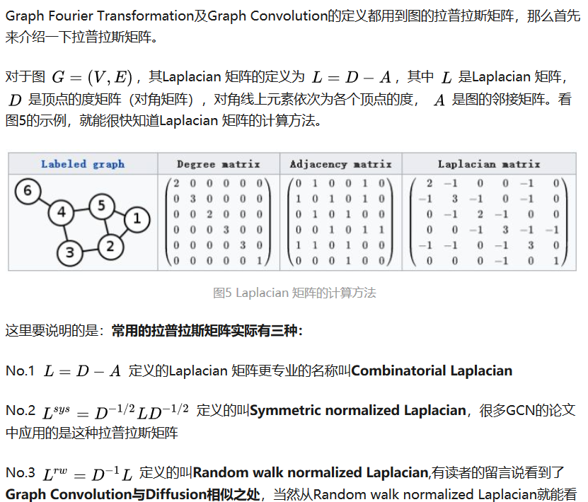

GCN下的embedding的思想是，每一个节点聚合其领域节点以及自己的特征数据作为当前节点的特征，怎么学习的：

邻接矩阵：A， 特征数据: X 单位矩阵：I 度矩阵：D

从数学上看 A*X就可以聚合当前节点的一阶领域节点的特征和，

(A+I)*X可以聚合自身节点以及邻居节点的特征，

D**-1*A*X 可以将特征归一化，这一步参考拉普拉斯矩阵分解

一个隐藏层的完整表达就是：relu(D_hat**-1 * A_hat * X * W)

D_hat 具有自环的度矩阵， A_hat 自环的邻接矩阵 W：权重系数， relu(): 激活函数

**消息式聚合：**随着图卷积越来越火，工业界逐渐加入了基础设施建设的队伍。借鉴 GraphX 等思路，出现一些不依赖邻接矩阵（或是屏蔽了邻接矩阵细节的）的消息聚合库，比较有名的有 PyG（比较早，实现多）和 DGL（比较新，易上手）。**在这些库中，节点可以发出信息，并接受周围节点的信息，显式地完成消息聚合**。在这种情况下，越来越多复杂的聚合方法出现了